**APLICACIÓN MUSIC COLLECTION**

Autor : Alfonso Aledo Alcorta

Noviembre 2018

**Introducción**

Se trata de una utilidad que permite gestionar una colección de música de forma visual e intuitiva.

Las principales entidades son los artistas y su relación con otras personas ( por ejemplo instrumentistas ) y los diversos estilos musicales.

**Instalación**

Base de datos SQL “musicollection” :

* Desde la administración MySQL, Importarla desde el fichero “musicollection .sql” (provisto en la carpeta Diseño ) indicando :
* Conjunto de caracteres “utf-8”
* Formato “SQL”
* Habilitando revisión de claves foráneas.
* Copiar el fichero de propiedades “Musicollection.properties” (provisto en la carpeta Diseño ) a la carpeta de binarios por defecto ( normalmente “bin” ) para que el aplicativo la pueda acceder (usado puerto 3036) e indicar sus credenciales ( usuario “root” sin contraseña ).
* Instalar la librería externa MySQL Connector V5.1.43, ubicando el fichero “mysql-connector-java-5.1.43-bin.jar” ( provisto en la carpeta Instalación) en el BuildPath de la aplicación.

Fuentes del aplicativo : se proveen en la carpeta Desarrollo separados en paquetes Modelo-Vista-Controlador.

**Documentación completa**

Se provee de un fichero comprimido que incluye toda la documentación, organizada en carpetas que se corresponden a los siete pasos comúnmente convenidos en el ciclo de vida del desarrollo de software :

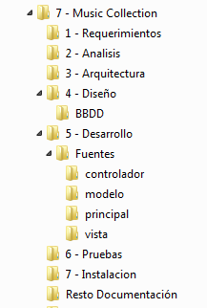

Documentos principales : Javadoc, diagramas de clases y casos de uso, BBDD exportada y fuentes.

**Asunciones**

* No hay control de accesos por usuario y contraseña.
* Al no explicitarse en los requerimientos y debido al escaso tiempo disponible quedan omitidas algunas funcionalidades básicas como consulta de los diferentes estilos de un artista o mantenimiento del maestro de estilos musicales, entre otras.

**Consideraciones finales**

* Se ha utilizado la integridad referencial en la BBDD para asegurar las relaciones entre artistas, gente asociada y estilos musicales.
* Se han empleado los siguientes patrones de diseño :
* Modelo – Vista – Controlador : para el diseño general de la aplicación.
* Singleton : para asegurarnos de que sólo existe una única conexión a la BBDD compartida por todas las operaciones que operan sobre ella.
* En el diagrama de casos de uso se contemplan dos casos de uso auxiliares ( Seleccionar Grupo Artistas y Seleccionar Artistas Concretos) que, aunque en sí no aportan una funcionalidad concreta en sí mismos, sí nos sirven para estructurar las partes del aplicativo y conseguir una modularidad más integrada del mismo.
* Se ha delegado en las tablas de la BBDD la generación de índices autoincrementales para asignar los identificadores de los maestros.

**Esquema del manejo básico de este software :**

La ventana inicial nos da acceso a las dos opciones principales :

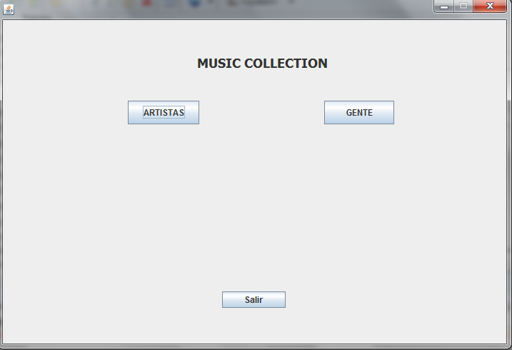

El botón de artistas nos lleva a la selección de todos o el filtrado por estilo o nombre :

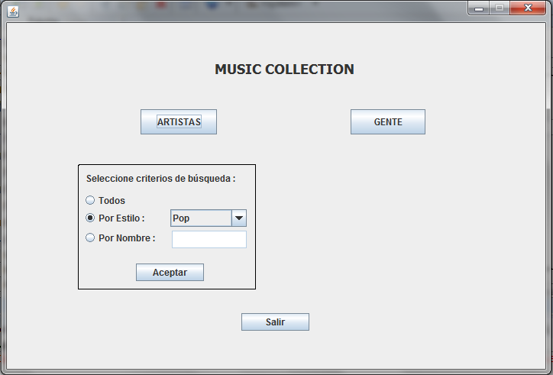

Llegamos a la segunda pantalla, cuyos botones situados a mano derecha nos permiten, siempre mediante la operación en su panel inferior:

1.- Mantener artistas relacionados

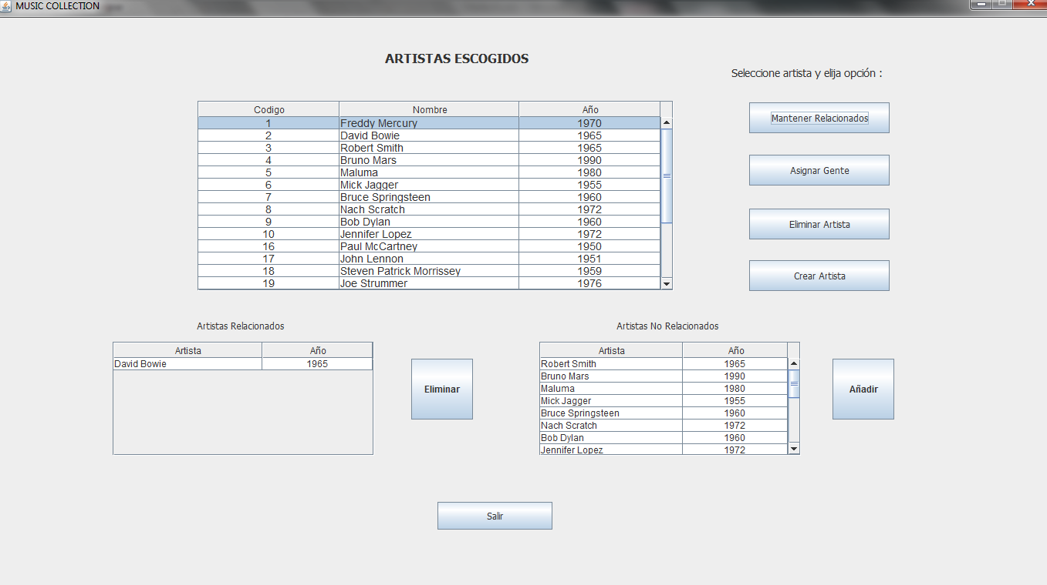

2.- Asignar personas disponibles :

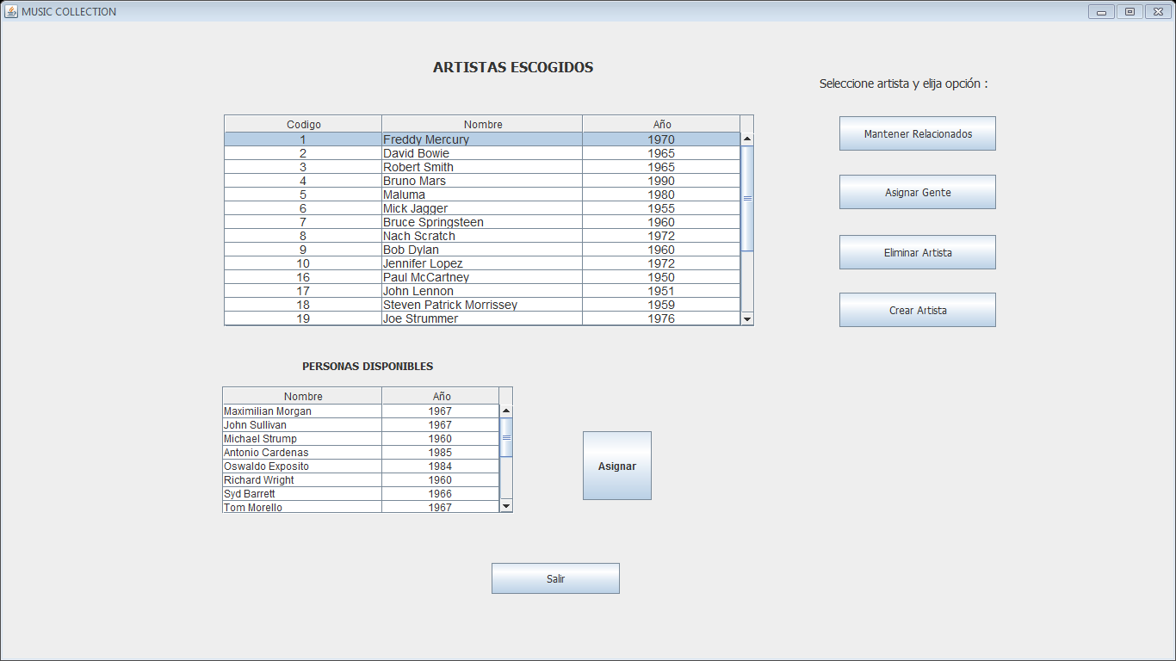

3.- Eliminar artistas :

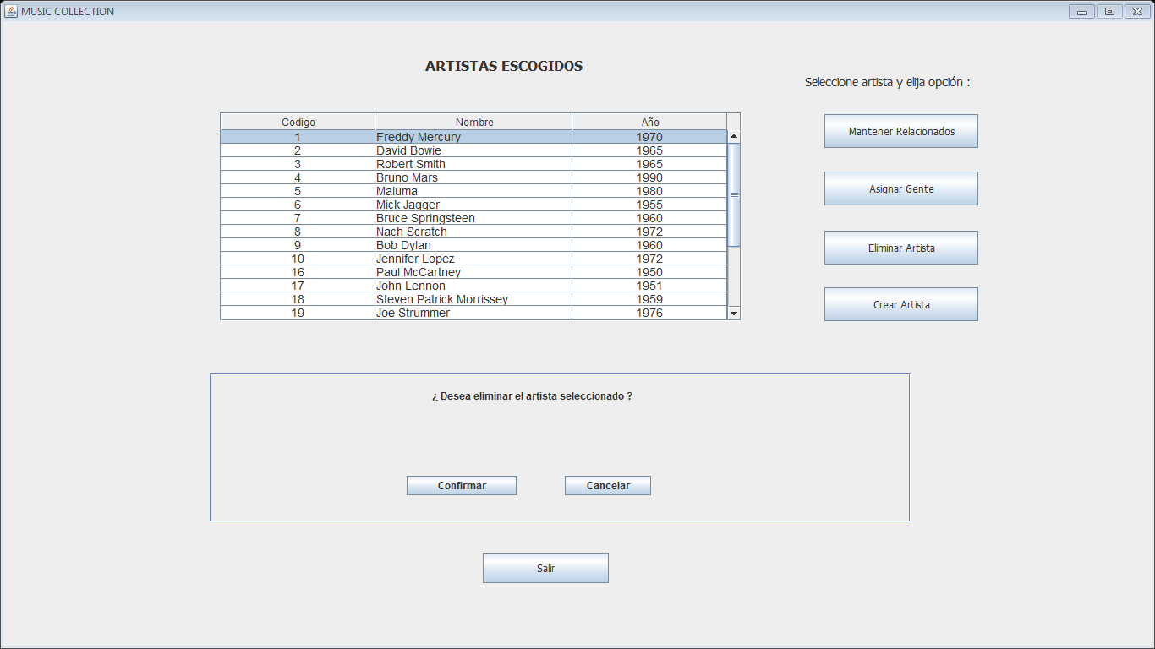

4.- Crear nuevos artistas :

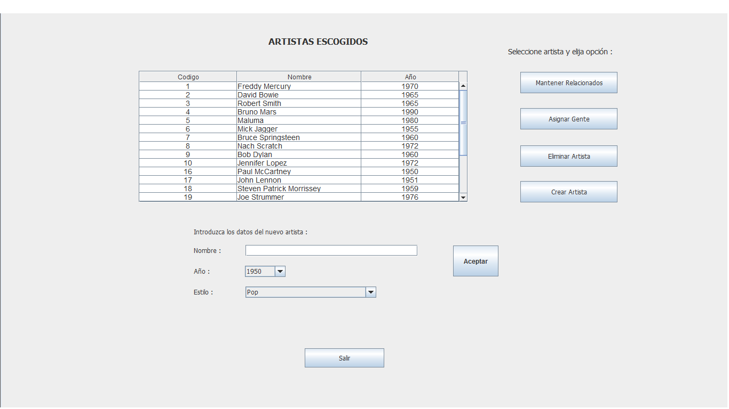

Por último, la pantalla inicial nos permite, además de trabajar con artistas como hemos visto hasta ahora, dar de alta personas en el fichero maestro de gente :

